- 实验目的及内容
要求一：
1.描述软件配置管理的概念和内涵
2.熟悉VSS工作原理和工作环境，熟练VSS的基本操作
2.1 vss的工作原理（权限管理，并发控制，版本控制）
2.2 在VSS中建立自己的项目，建立工作文件夹（working floder）
2.3 进行版本控制操作，包括：
基本的Check out-edit-check in操作
2.4 多个版本的管理：
项目或文档的标记(label)、文档的比较(diff/show difference)，
回滚(rollback), 整个项目的check in和check out，钉（pin）
2.5 不同项目间文件的共享(share)、分支(branch)
3.其他功能
4.项目配置库需有一定的结构，可参考课件“配置管理工具（概述部分）”第24页（仅供参考）。
5.配置库中需有文档（不同类型，如pdf,txt,doc）源代码两类配置项

要求二：
自选另外一种软件配置管理工具（推荐SVN或Git），通过小项目，遍历其功能（参考要求一），并写入作业

- 实验原理及基本技术路线图（方框原理图或程序流程图）
配置控制包括：存取控制、版本控制、变更控制和产品发布。本实验主要练习版本控制。版本控制（英语：Version control）是维护工程蓝图的标准作法，能追踪工程蓝图从诞生一直到定案的过程。此外，版本控制也是一种软件工程技巧，借此能在软件开发的过程中，确保由不同人所编辑的同一程序文件都得到同步。
git是一个分布式版本控制软件，最初由林纳斯托瓦兹创作，于2005年以GPL发布。最初目的是为更好地管理Linux内核开发而设计。应注意的是，这与GNU Interactive Tools（一个类似NortonCommander界面的文件管理器）不同。git最初只是作为一个可以被其他前端（比如Cogito或Stgit）包装的后端而开发的，但后来git内核已经成熟到可以独立地用作版本控制。很多著名的软件都使用git进行版本控制，其中包括Linux内核、X.Org服务器和OLPC内核等项目的开发流程。

- 所用仪器、材料（设备名称、型号、规格等或使用软件）
Microsoft Visual SourceSafe 2005、git version 2.26.2.windows.1

- 实验步骤、及实验过程原始记录
（一）VSS的使用
1. 创建数据库
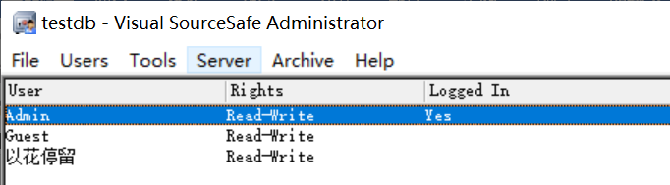
2. 创建项目并设置工作空间
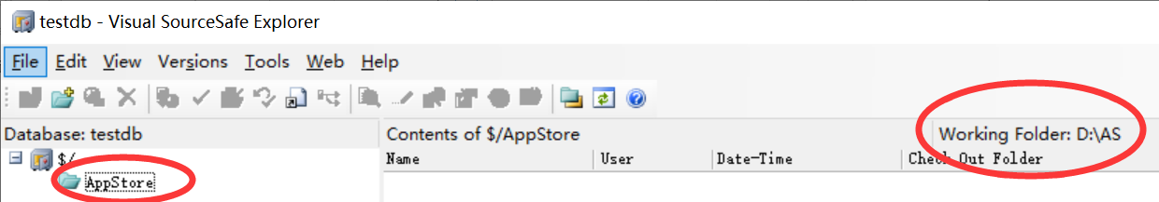
3. 添加文件
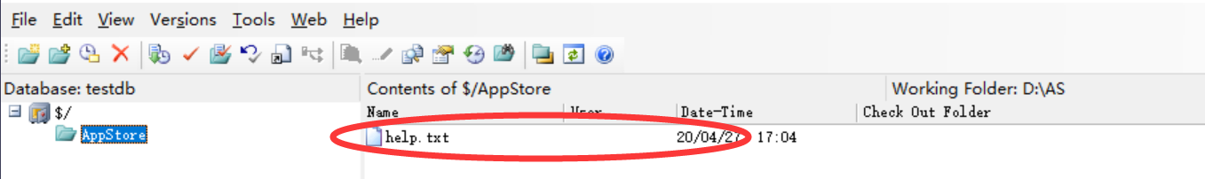

4. check out
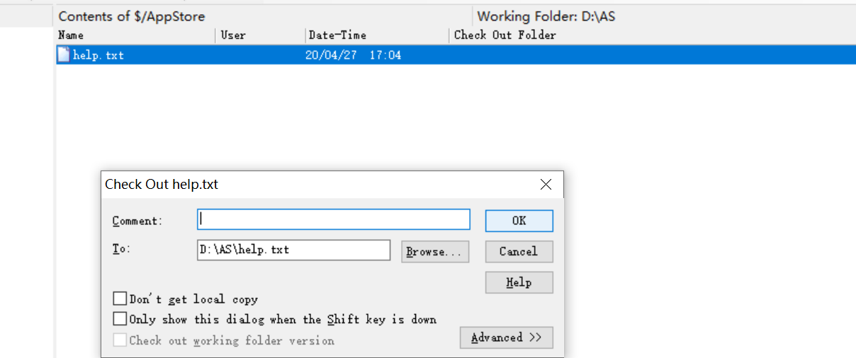
5. check in
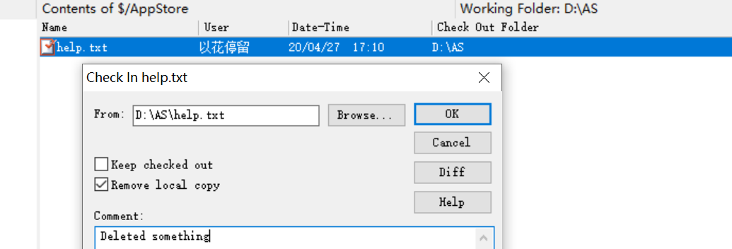
6.查看历史记录
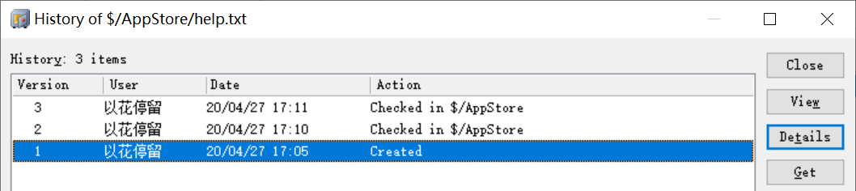
7.对比版本区别
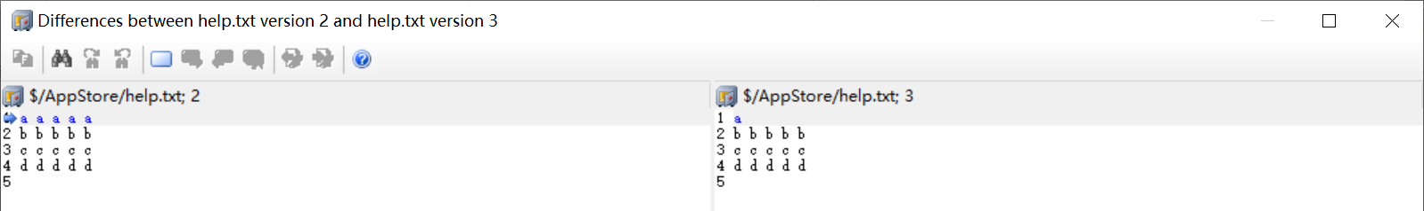
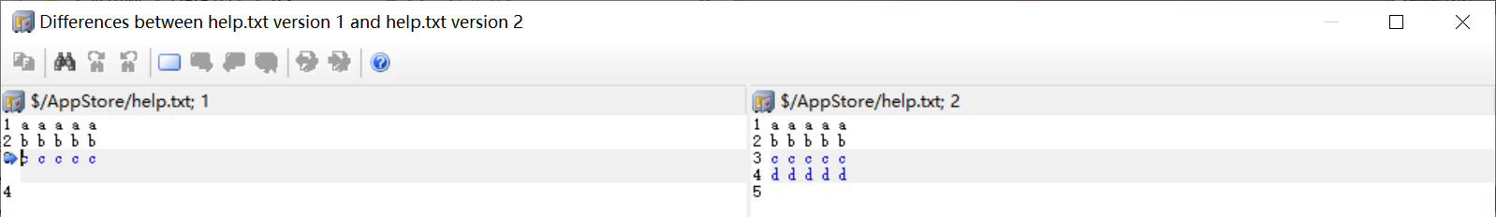
（二）Git的使用
1.下载安装Git
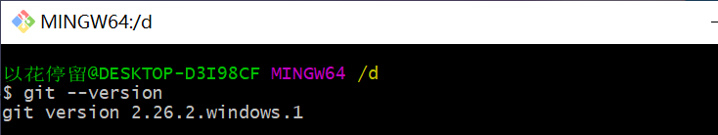
2.初始化本地仓库 git init
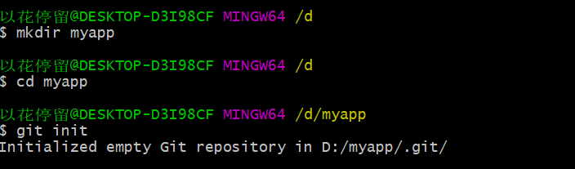
3.熟悉命令
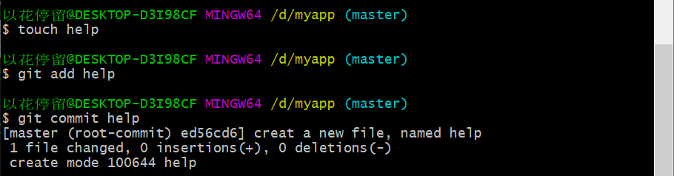
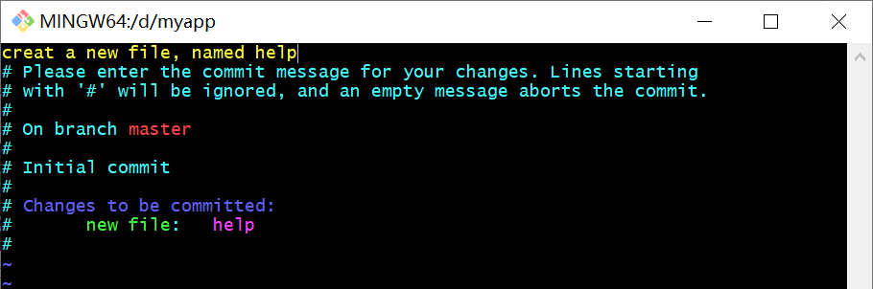
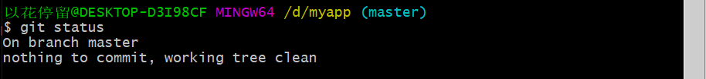
4.创建Github仓库
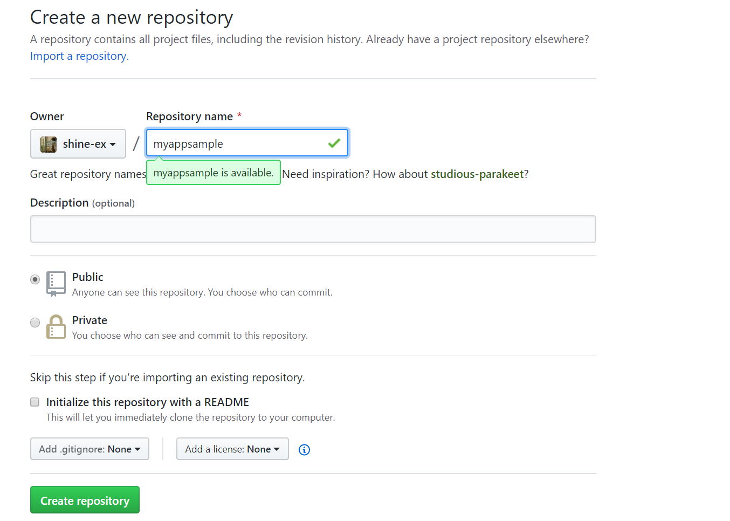
5.上传到远程仓库
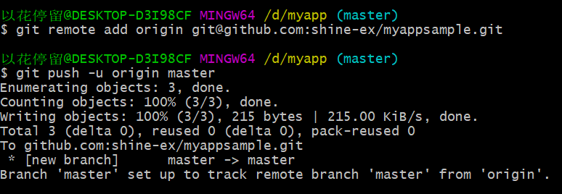
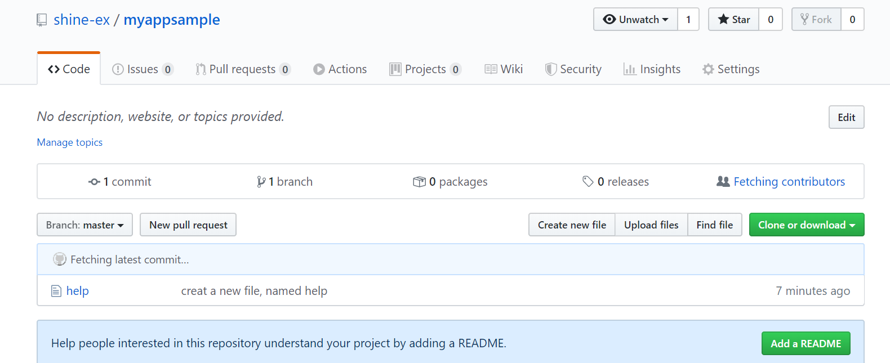
- 实验结果、分析和结论
通过本实验，熟悉了两个版本控制工具，分别是VSS和Git。对于学生党来说，VSS很适合管理个人论文，对论文进行版本控制，这是一个利器；对于合作开发软件的同学，或者使用GitHub的同学，Git则是最佳的选择。平时在使用Github时也经常用到Git，下面列出一些Git常用的命令。
$ git init //Initialize Local Git Repository
$ git add <file> //Add File(s) To Index
$ git status //Check Status Of Working Tree
$ git commit //Commit Change In Index
$ git push //Pull Latest From Remote Repository
$ git clone //Clone Repositroy Into A New Directory

